

Analítica web

**Breve descripción:**

En este componente se abordarán conceptos relacionados con la analítica web, la cual es la medición, análisis y presentación de datos de monitorización a las actividades que una empresa realiza en medios online, con el fin de realizar acciones de mejoramiento de las estrategias y con ello, generar mayor efectividad de los planes de marketing y comunicación digital llevados a cabo por la empresa para dar cumplimiento a los objetivos.

**SEPTIEMBRE 2024**

Tabla de contenido

Introducción 1

1. Analítica web 3

1.1. ¿Qué es la analítica web? 3

1.2. Tendencias de la analítica web 5

1.3. Métricas en la analítica web 6

2. Métricas en Facebook 7

2.1. Resumen 8

2.2. Seguidores 10

2.3. Centro de anuncios 12

2.4. "Me gusta" 14

2.5. Alcance 16

2.6. Visitas a la página 17

2.7. Publicaciones 19

2.8. Historias 20

2.9. Personas 22

3. Métricas en Instagram 24

3.1. Métricas de las publicaciones 24

3.2. Métricas de historias 27

3.3. Métricas de publicaciones promocionadas 29

3.4. Métrica de los seguidores 29

4. Google Analytics 33

4.1. Informes de audiencia en Google Analytics 34

4.2. Dimensiones 34

4.3. Informes básicos de audiencia 35

4.4. Métricas de adquisición 36

4.5. Informes básicos 38

5. Métricas en otras redes sociales 39

Síntesis 40

Glosario 41

Referencias bibliográficas 43

Créditos 44

# Introducción

En el siguiente video se da introducción a los temas que se trabajarán en este componente formativo:

1. Analítica web



[Enlace de reproducción del video](https://www.youtube.com/watch?v=5Giwvhi2qjk)

|  |
| --- |
| Síntesis del video: Analítica web |
| La analítica web es un proceso fundamental en el ámbito digital, ya que permite la medición, el análisis y la presentación de datos que monitorean las actividades que una empresa realiza en medios online. Su objetivo principal es mejorar las estrategias y aumentar la efectividad de los planes de marketing y comunicación digital. A través de una serie de mediciones, es posible conocer el movimiento de ciertos indicadores clave que reflejan la efectividad de las campañas publicitarias. Este componente formativo se centrará en las tendencias de la analítica web y las métricas más útiles en los medios digitales. Además, se analizarán los distintos tipos de datos y estadísticas que ofrecen algunas plataformas, destacando su relevancia en la efectividad de las actividades comerciales y promocionales que las empresas implementan. La analítica web se convierte, por tanto, en una herramienta crucial para optimizar el rendimiento y los resultados en el entorno digital. |

# Analítica web

De igual forma que en medios convencionales, la necesidad de información y medición de efectividad de la comunicación en medios digitales lleva a realizar una serie de mediciones derivadas de los indicadores que se han mencionado anteriormente y de los datos suministrados por las diferentes plataformas web.

Dichos datos son un insumo muy importante para el futuro desarrollo de estrategias y realizar correcciones casi en tiempo real de las acciones que se están realizando en la actualidad, dando la opción de redireccionarlas para el logro de los objetivos planteados, minimizar los riesgos al final de la campaña y optimizar la inversión que se haya realizado.

## ¿Qué es la analítica web?

**En el video presentado a continuación, se describe de manera concreta el significado y los objetivos del término, adicionalmente se hace un acercamiento a los antecedentes de esta estrategia y su importancia para mejorar la promoción y las ventas de una empresa.**

1. ¿Qué Es La Analítica Web?

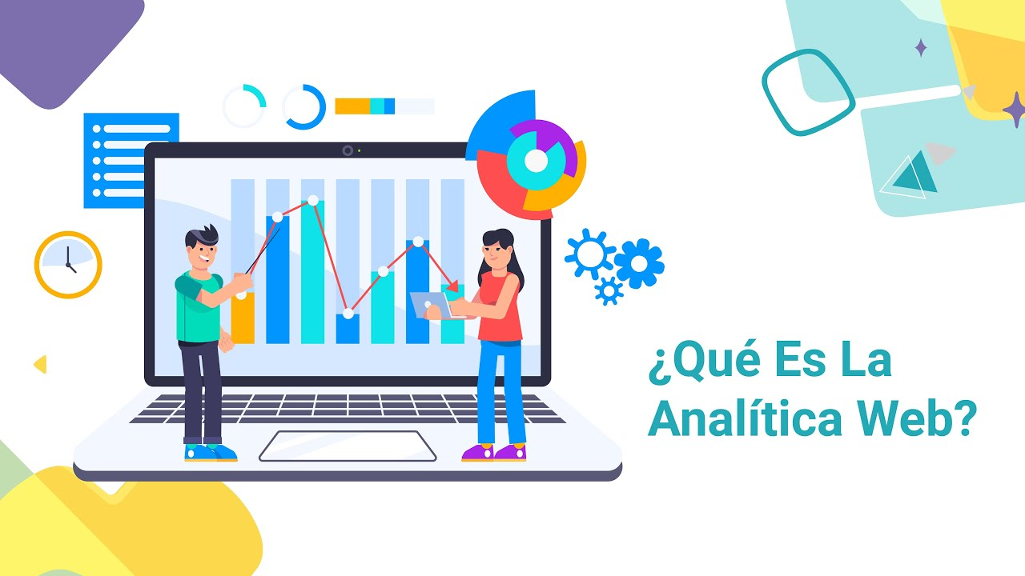

[Enlace de reproducción del video](https://www.youtube.com/watch?v=v8cwzCo6VtI)

|  |
| --- |
| Síntesis del video: ¿Qué Es La Analítica Web? |
| La analítica web es la medición, análisis y presentación de datos que monitorean las actividades que una empresa realiza en medios online, con el fin de mejorar las estrategias y aumentar la efectividad de los planes de marketing y comunicación digital. Esta disciplina ha derivado de otras áreas clave en el desarrollo de técnicas de mercadeo que buscan analizar el comportamiento de los clientes, tanto reales como potenciales. Desde el inicio de las actividades comerciales y la entrada de nuevos competidores al mercado, las empresas han invertido grandes recursos económicos y humanos para conocer en detalle el comportamiento de los compradores, con el objetivo de desarrollar estrategias más efectivas que incrementen las ventas. Los sistemas de información de mercados (SIM) han sido fundamentales en el análisis de compras en puntos de venta, mientras que el CRM fue uno de los primeros intentos de generar estrategias basadas en la información sistematizada de los clientes para comunicarse con clientes potenciales y actuales. La analítica web se aproxima a ese objetivo, permitiendo a las empresas comprender mejor el comportamiento del mercado en relación con sus productos o servicios, particularmente en los medios digitales. Esto facilita la creación de estrategias de comunicación, promoción y ventas más efectivas. |

## Tendencias de la analítica web

**Social analytics**

La llegada de las redes sociales ha obligado a que tanto sus usuarios desde el ámbito comercial, como sus administradores; implementen técnicas de análisis de la información que en ese tipo de plataformas es masiva y muy relevante para el proceso comercial.

**Mobile analytics**

La llegada de los teléfonos inteligentes trajo consigo un nuevo sistema de navegación, gestión, trabajo, entrenamiento y organización. Las aplicaciones (App), al igual que los sitios web y las plataformas online, genera una gran cantidad de información y datos que, al ser organizados y analizados permiten la toma de decisiones de forma oportuna y adecuada.

**Big data**

Nunca en el mundo se había tenido tanta información circulando y a disposición de casi cualquier persona que tenga acceso a internet. Los datos que generan las redes sociales, los sistemas de información, los sitios web y las entidades gubernamentales y privadas permiten conocer a un nivel superior como desarrollar el proceso comercial y de marketing en cualquier empresa.

## Métricas en la analítica web

La analítica web tiene como finalidad la recopilación y estudio de cifras relacionadas con la actividad de los medios y estrategias que la empresa realiza en la web para la toma de decisiones. Sin embargo, estas cifras dependen de los contenidos, el modelo de negocio y el mercado al cual va dirigido; esto quiere decir que hay empresas que deben mover números muy altos de interacciones para lograr sus objetivos, mientras otras deben generar interacción con una cantidad limitada de potenciales clientes para generar un ROI representativo.

# Métricas en Facebook

Siendo la red social con el mayor número de usuarios a nivel mundial, Facebook es una plataforma por excelencia para el desarrollo de estrategias de marketing viral.

Los diferentes servicios de pago y gratuitos que ofrece permiten que las empresas realicen diferentes tipos de actividades comerciales y promocionales que pueden medir con datos estadísticos puntuales, los cuales se pueden monitorizar semanalmente.

Facebook en la actualidad permite realizar unas mediciones muy completas de la actividad de las fanpage. Para el ingreso a estas estadísticas es necesario acceder a la página y en el menú en la parte izquierda, ingresar a estadísticas, allí se verá la información en forma detallada.

A continuación, se resaltan algunas de las estadísticas más importantes que ofrece Facebook:

1. Resumen
2. Seguidores
3. Centro de anuncios
4. Me gusta
5. Alcance
6. Visitas a
7. la página
8. Publicaciones
9. Historias
10. Personas

## Resumen

Presenta datos generales de la actividad de la página, en un periodo de 7 o 28 días o de los últimos dos días.

1. Estadística resumen

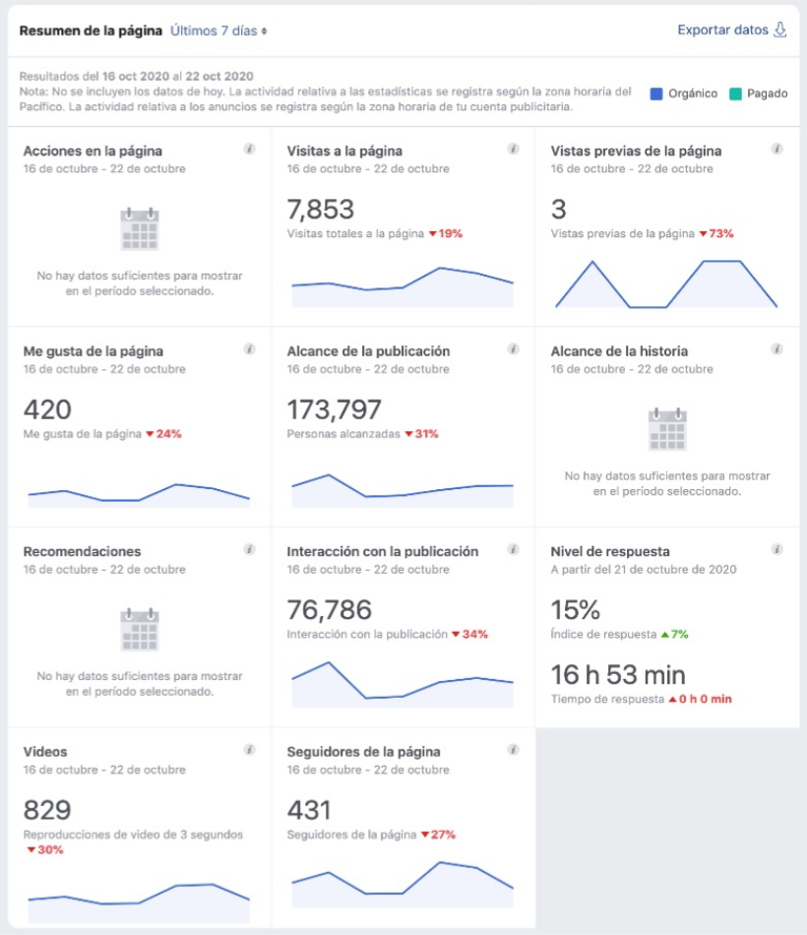

Entre ellos se encuentran:

* **Acciones en la página:** indica el número de clics en el contacto de la página y en el botón de Call to Action que esta tenga.
* **Vistas previas a la página:** indica el número de veces que las personas pasaron el mouse sobre la foto de perfil para obtener una vista previa.
* **Visitas a la página:** indica el número de veces que las personas vieron el perfil de la página.
* **Me gusta de la página:** indica el número de personas nuevas que dieron “me gusta” a la página, discriminados entre orgánicos y pagados.
* **Alcance de la publicación:** indica el número de personas que vieron algunas de las publicaciones al menos una vez.
* **Alcance de la historia:** indica el número de personas que se les mostró en pantalla alguna historia de la página, diferenciando entre orgánicas, promocionales y totales.
* **Recomendaciones:** indica el número de veces que otras personas recomendaron la página.
* **Interacción con la publicación:** indica el número de veces que las personas interactuaron con una de las publicaciones a través de reacciones, comentarios, contenido compartido y clics.
* **Nivel de respuesta:** indica el porcentaje de los mensajes que se respondieron a través de Messenger.
* **Videos:** indica el número de veces que los videos de la página fueron reproducidos por, al menos, 3 segundos, discriminado por pagados, totales y no pagados.
* **Seguidores de la página:** número de personas nuevas que comenzaron a seguir la página, distinguiendo por pagado y no pagado.
* **Páginas en observación:** este componente permite comparar el rendimiento de la página y las publicaciones que se hagan en ella con otras páginas similares.
* **Tus 5 publicaciones más recientes:** facebook indica un resumen de las 5 últimas publicaciones mostrando la cantidad de personas que interactuaron con ellas a través de reacciones, compartidas o comentadas.

**Además del resumen, Facebook permite analizar estadísticas detalladas de muchos de los datos que son más relevantes para la empresa y que permiten tomar decisiones en el desarrollo de estrategias promocionales y comerciales. Ahora, se detallarán algunas de ellas:**

## Seguidores

Muestra de forma más detallada y para un periodo seleccionado, el total de seguidores de la página, los seguidores pagos y orgánicos y el origen de seguimiento de la página: computador, la página misma, por búsqueda o por aplicación. Dando clic en cada ítem, se muestran las estadísticas detalladas y datos promediados.

1. Estadísticas de seguidores

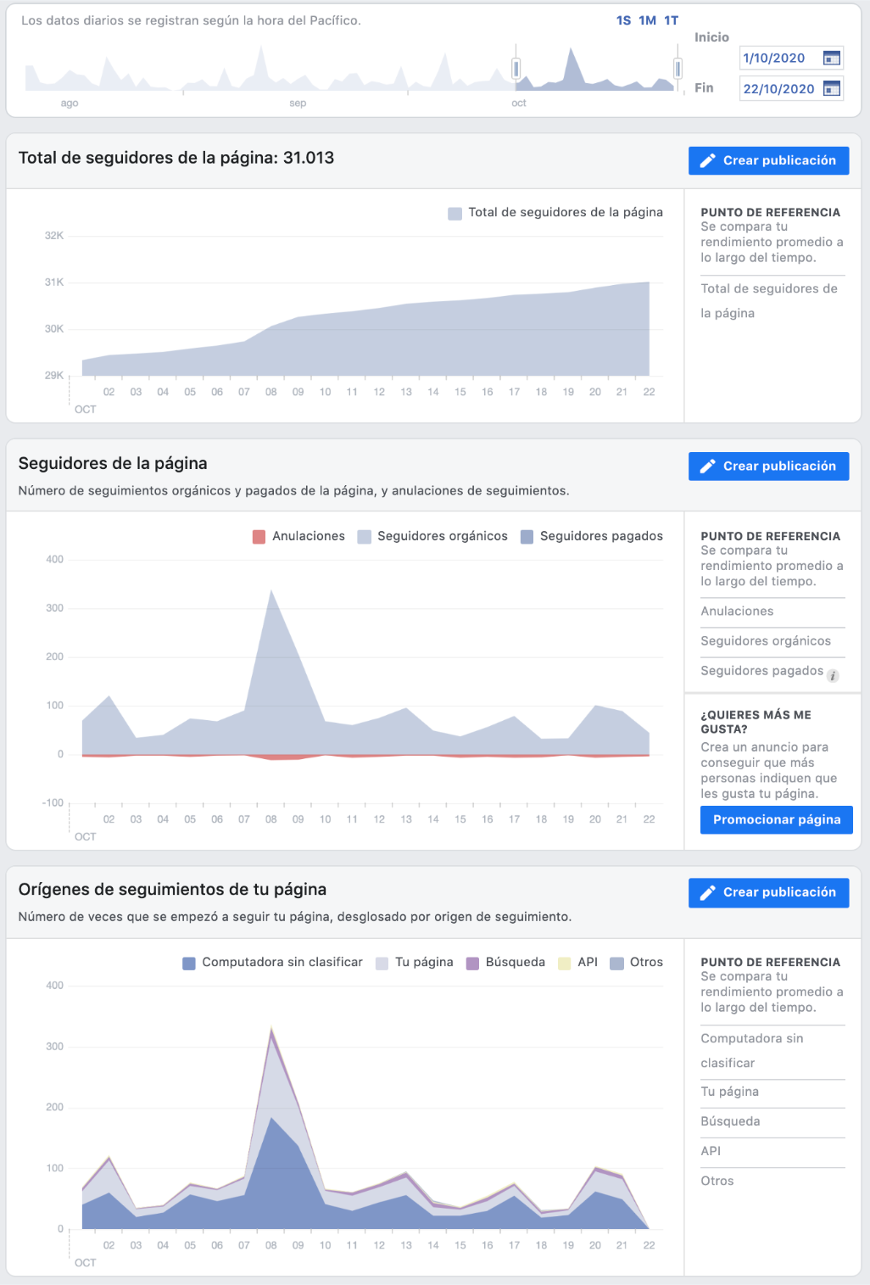

Para las estadísticas de seguidores se muestran tres gráficas fundamentales:

**Total de seguidores**

Indica el acumulado de seguidores por día a través de una gráfica lineal.

**Seguidores de la página**

Indica la cantidad de personas que siguen la página, clasificando en orgánicos, pagados y anulaciones de seguimientos.

**Origen de seguimientos de la página**

Indica el número de veces que se comenzó a seguir la página diferenciando el origen de seguimiento; si fue desde un computador, desde la propia página, a través de una búsqueda, desde una aplicación u otro.

## Centro de anuncios

Este es un componente muy importante para las empresas. Permite obtener información de los últimos 7, 30, 60 o 90 días de la actividad de los anuncios que se publiquen en la página y relacionando, además, el presupuesto invertido en dicha actividad.

1. Estadísticas de centro de anuncios

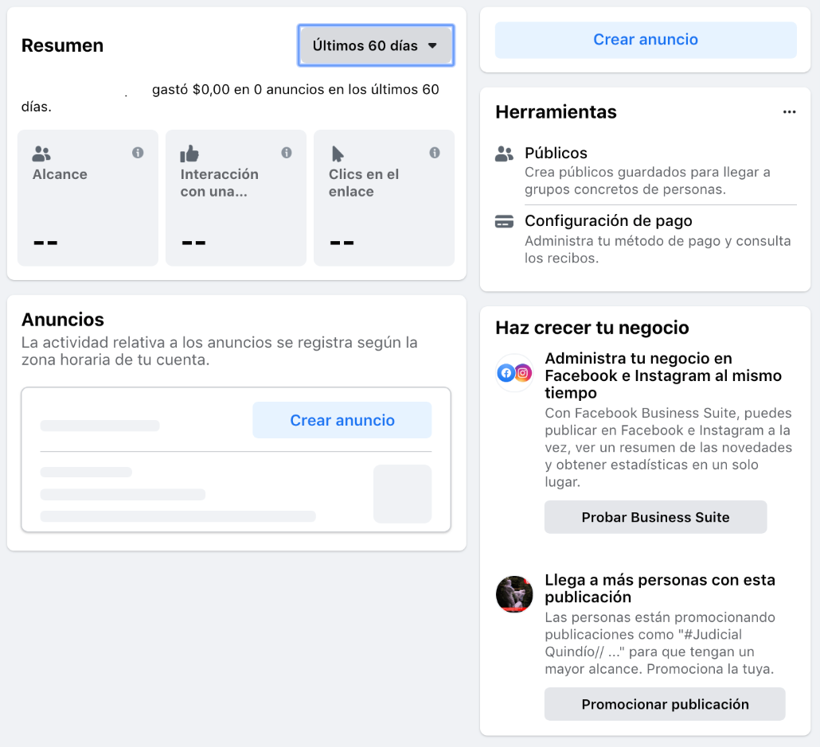

El informe muestra tres variables fundamentales:

**Alcance**

Se refiere al número de personas que vieron los anuncios de la página; el alcance debe diferenciarse de las impresiones que incluyen varias visualizaciones de una misma persona.

**Interacciones**

Indica el número de acciones que las personas realizan en relación con los anuncios de la página.

**Clics en el enlace**

Esta métrica indica el número de clics en los enlaces del anuncio que direccionan a destinos específicos dentro y fuera de Facebook.

## "Me gusta"

Esta sección de las estadísticas de Facebook muestra una de las variables más importantes para las empresas. Se puede calcular desde los últimos tres meses y ver la información día a día, permitiendo observar el progreso diario de la página en cuanto al total de “Me gusta” que esta obtiene.

1. Estadísticas de "me gusta"

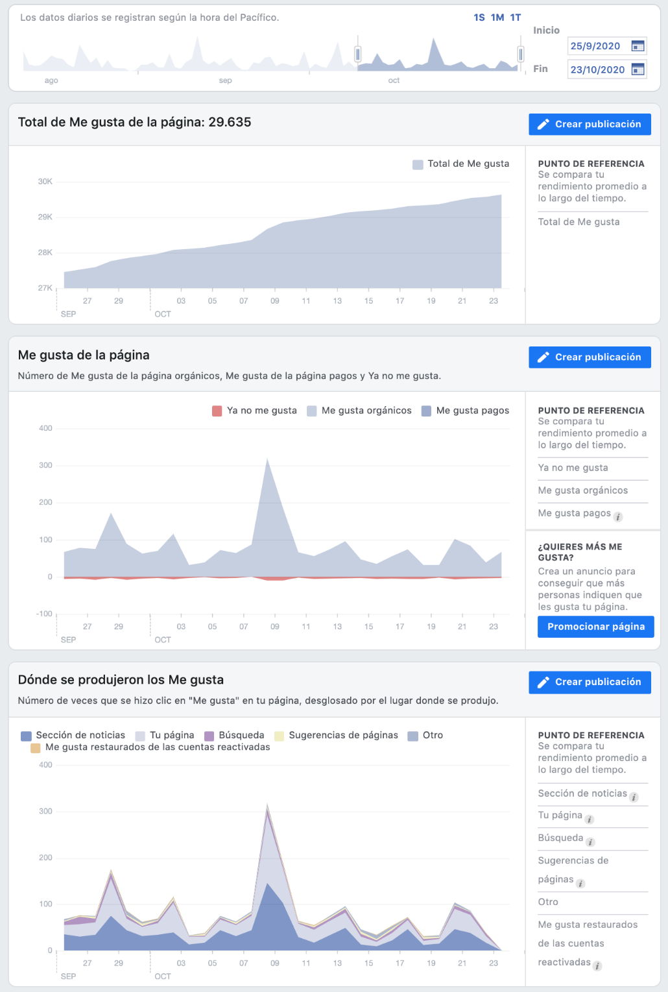

Las siguientes son tres tipos de estas métricas:

**Total de “Me gusta” de la página**

Indica el número total de las personas que han dado “Me gusta” y el rendimiento promedio a lo largo del tiempo, muestra el total acumulado de cada día.

**“Me gusta” de la página**

Este punto indica el número de “Me gusta” de la página tanto orgánicos, pagos y “Ya no me gusta”. A través de una gráfica lineal se muestran los picos de estas variables y el detalle de cada uno de ellos en los que se puede verificar el origen de los “Me gusta” y el porcentaje de cada uno de ellos.

**Dónde se produjeron los “Me gusta”**

Este punto indica el número de “Me gusta” de la página tanto orgánicos, pagos y “Ya no me gusta”. A través de una gráfica lineal se indican los picos de estas variables y el detalle de cada uno de ellos en los que se puede verificar el origen de los “Me gusta” y el porcentaje de cada uno de ellos.

## Alcance

Es una de las métricas más relevantes en un plan de medios y hace parte de los objetivos KPI que desde las estrategias de medios se plantean.

* **Revisar en la carpeta de anexos el documento “Alcance”**

Es una de las métricas más relevantes en un plan de medios y hace parte de los objetivos KPI que desde las estrategias de medios se plantean.

## Visitas a la página

Otra métrica con alto nivel de relevancia para la empresa es la cantidad de visitas que recibe la página. En este punto se pueden verificar las estadísticas por trimestres y periodos más cortos, incluso desde el mismo periodo del año anterior.

1. Estadísticas de visitas a la página

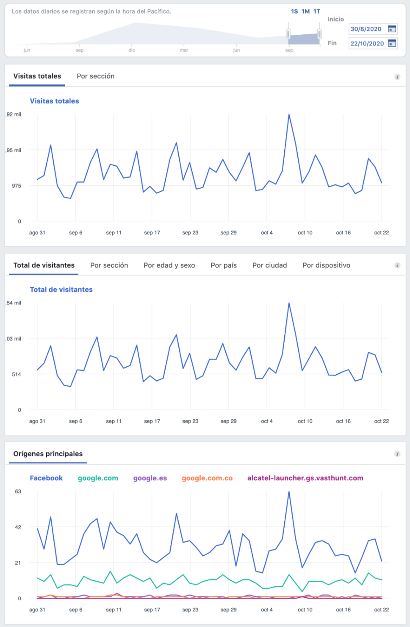

En esta sección es posible ver una serie de datos de forma muy detallada:

**Visitas totales:** indica el total de visitas que tuvo el perfil de la página en determinado día o periodo.

**Visitas por sección:** indica el total de visitas que tuvo cada pestaña del perfil de la página: inicio, publicaciones, fotos, videos, comunidad.

**Orígenes principales:** indica el total de los usuarios conectados por origen de referencia: Facebook, Google.com, Google.com.co, Google.es o Yahoo!.

**Total visitantes:** este indicador muestra el número de personas que, con las sesiones iniciadas, vieron el perfil de la página. Esta sección muestra, además, otros datos importantes:

* **Por sección:** personas que iniciaron sesión y vieron las diferentes pestañas del perfil de la página.
* **Por edad y sexo:** personas que iniciaron sesión que vieron el perfil de la página diferenciados por edad y sexo.
* **Por país:** personas que iniciaron sesión que vieron el perfil de la página discriminados por país de origen.
* **Por ciudad:** personas que iniciaron sesión y que vieron el perfil de la página mostrando la ciudad de origen.
* **Por dispositivo:** personas que iniciaron sesión y que vieron el perfil de la página, permitiendo diferenciar el tipo de dispositivo desde el cual accedieron: computador o móvil.

## Publicaciones

Es una métrica que resulta muy relevante para la empresa, tanto si la estrategia consiste en el desarrollo de una campaña o un anuncio individual.

1. Estadísticas de publicaciones

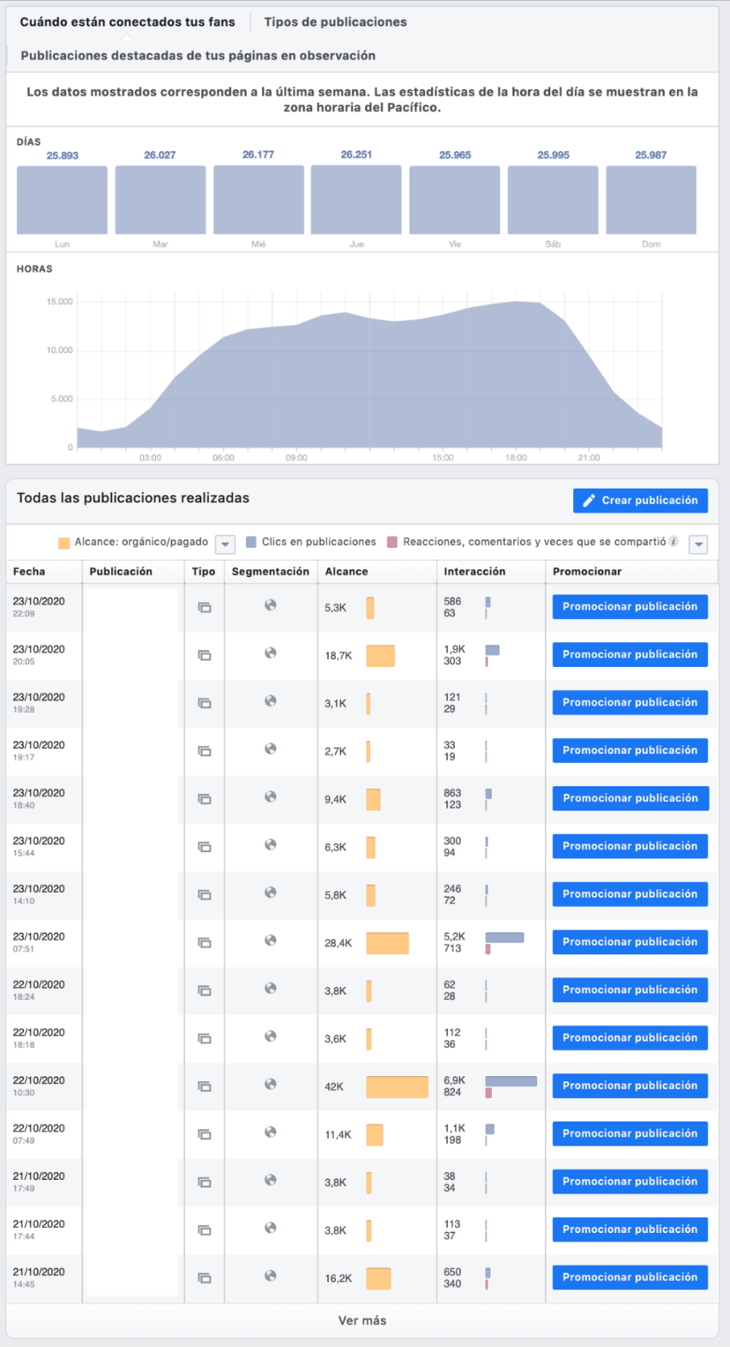

**En esta sección se presentan dos tipos de datos en relación con las publicaciones; el primero es la información del momento en que están conectados los fans de la página y el segundo es el rendimiento de los tipos de publicaciones.**

En este mismo apartado, Facebook permite ver datos y estadísticas relacionadas con cada anuncio y que son de alta relevancia para la toma de decisiones: fecha de publicación, tipo de publicación y otros datos más detallados:

* **Segmentación**

Indica el segmento de mercado al que se dirigió la publicación.

* **Alcance**

Indica a cuántas personas llegó la publicación y separa entre fans y no fans.

* **Interacción**

En este punto se indica el total de clics que recibe cada publicación y las reacciones, comentarios y las veces que se compartió el mismo.

## Historias

Este apartado presenta de forma detallada las cifras de historias publicadas en la página. La información está desglosada en: veces únicas abiertas, interacciones y número de historias publicadas.

1. Estadísticas de historias

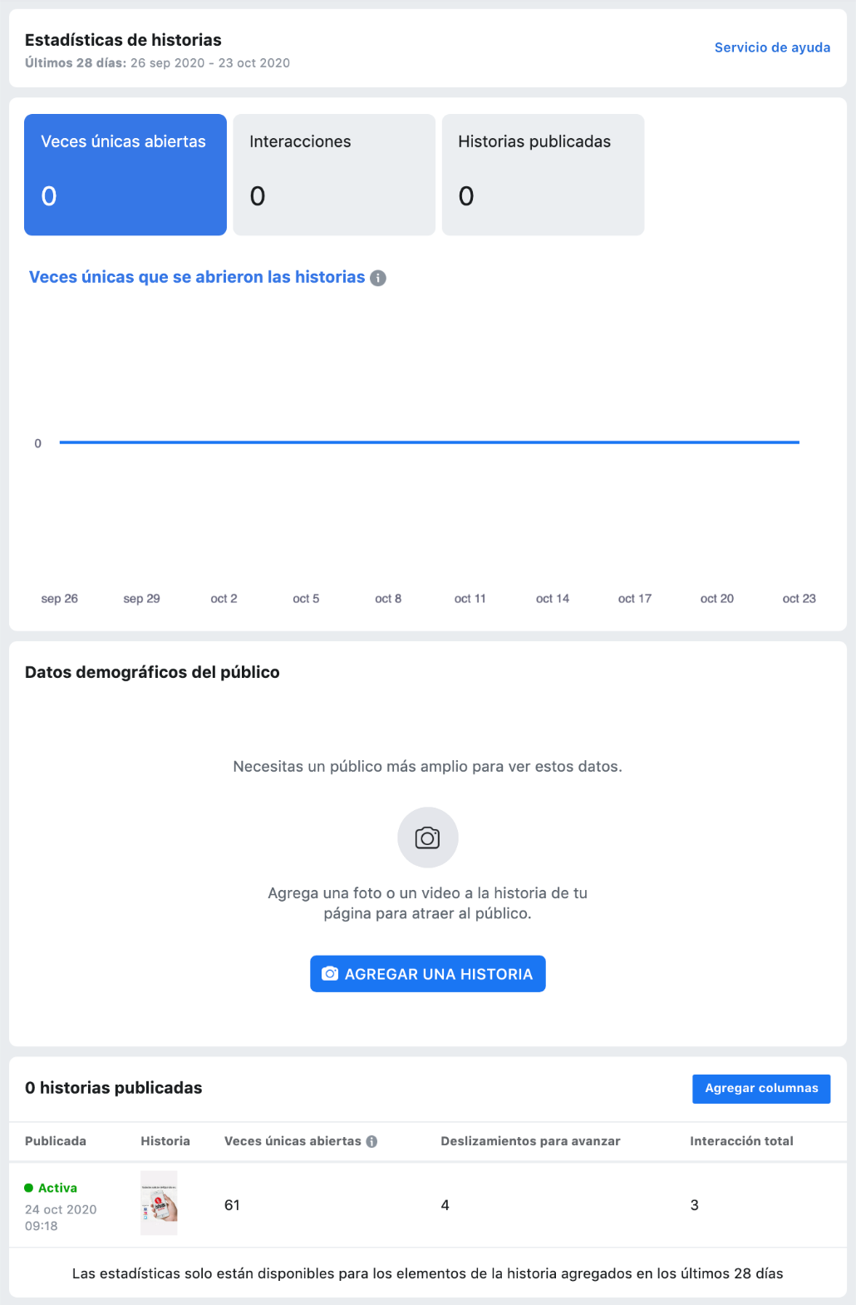

## Personas

Esta sección de las estadísticas de Facebook es también muy importante. Presenta el número de personas que vieron alguna de las publicaciones realizadas en la página con variables como sexo y edad; datos que han sido suministrados por los mismos usuarios.

1. Estadísticas de personas

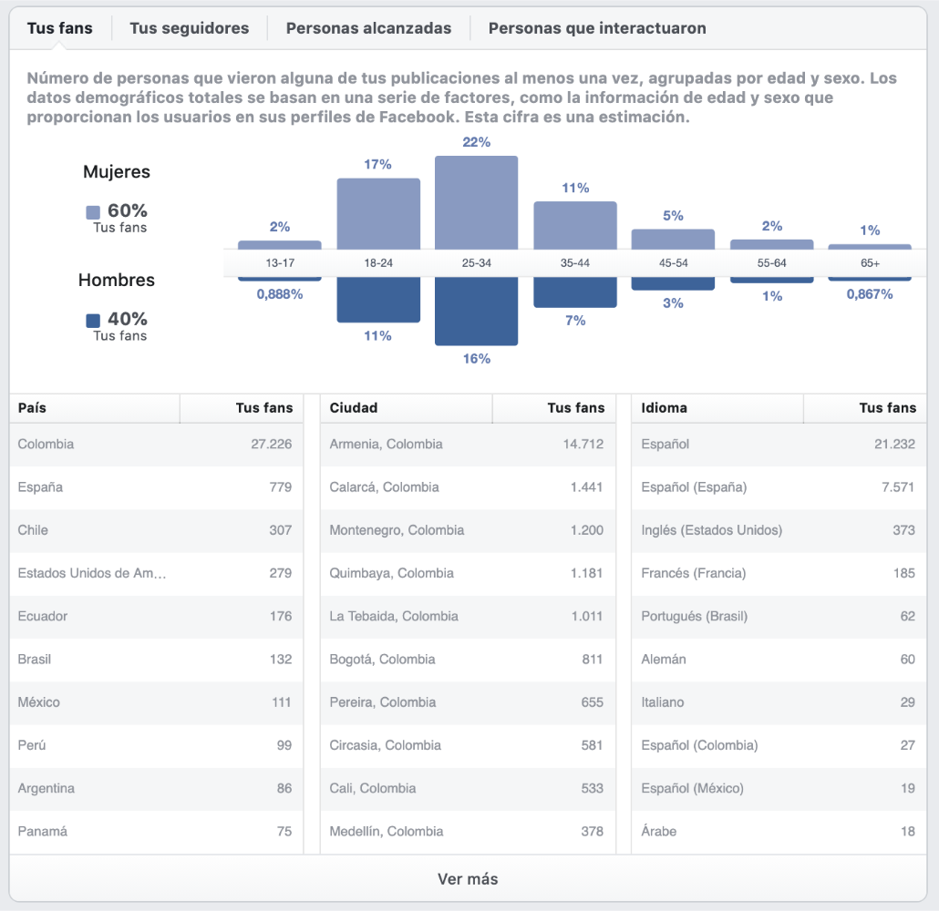

Esta sección presenta otras variables de alta utilidad para la toma de decisiones:

* **Tus fans**

Indica el total por rango de edad y sexo de las personas que vieron alguna publicación de la página.

* **Tus seguidores**

Indica el total de las personas que siguen la página con rangos de edad y sexo.

* **Personas alcanzadas**

Indica el número de personas a las que se les mostró contenido de la página y clasificadas por edad y sexo.

* **Personas que interactúan**

Hace referencia al número de personas que hablan de la página, catalogadas por rango de edad y sexo.

**Adicionalmente, esta sección muestra el país de origen de las personas que siguen e interactúan con la página y las publicaciones, así como la ciudad y el idioma.**

# Métricas en Instagram

Instagram es hoy la red social con mayor popularidad en el mundo y se ha convertido en una plataforma esencial para procesos de comercialización. Hoy en día IG, como también se le conoce, tiene más de 1.000 millones de usuarios en el mundo y 25 millones de perfiles comerciales; además, alrededor de 2 millones de anunciantes utilizan las historias y los anuncios de esta red social.

Para acceder a las métricas de IG es necesario crear una cuenta comercial. Desde allí se puede acceder a Instagram Insights, que es una plataforma gratuita que genera información acerca de seguidores, publicaciones e historias.

En IG se tienen en cuenta:

1. **Métricas** **de las** **publicaciones**
2. **Métricas** **de** **historias**
3. **Métricas de** **publicaciones** **promocionadas**
4. **Métrica** **de los** **seguidores**

## Métricas de las publicaciones

En este punto se presentan todas las publicaciones ordenadas de las más a la menos vista. También es posible filtrarlas con los siguientes criterios:

**Tipo de contenido**

Fotos, videos, secuencias o publicaciones pagadas.

**Tiempo**

Desde los últimos 7 días hasta los últimos 2 años.

**Métricas**

Alcance, clics “cómo llegar”, clics en el sitio web, comentarios, correos electrónicos, impresiones, interacciones, llamadas, Me gusta, mensajes de texto, seguimientos, veces compartido, veces guardado, vista al perfil.

1. Métricas de las publicaciones

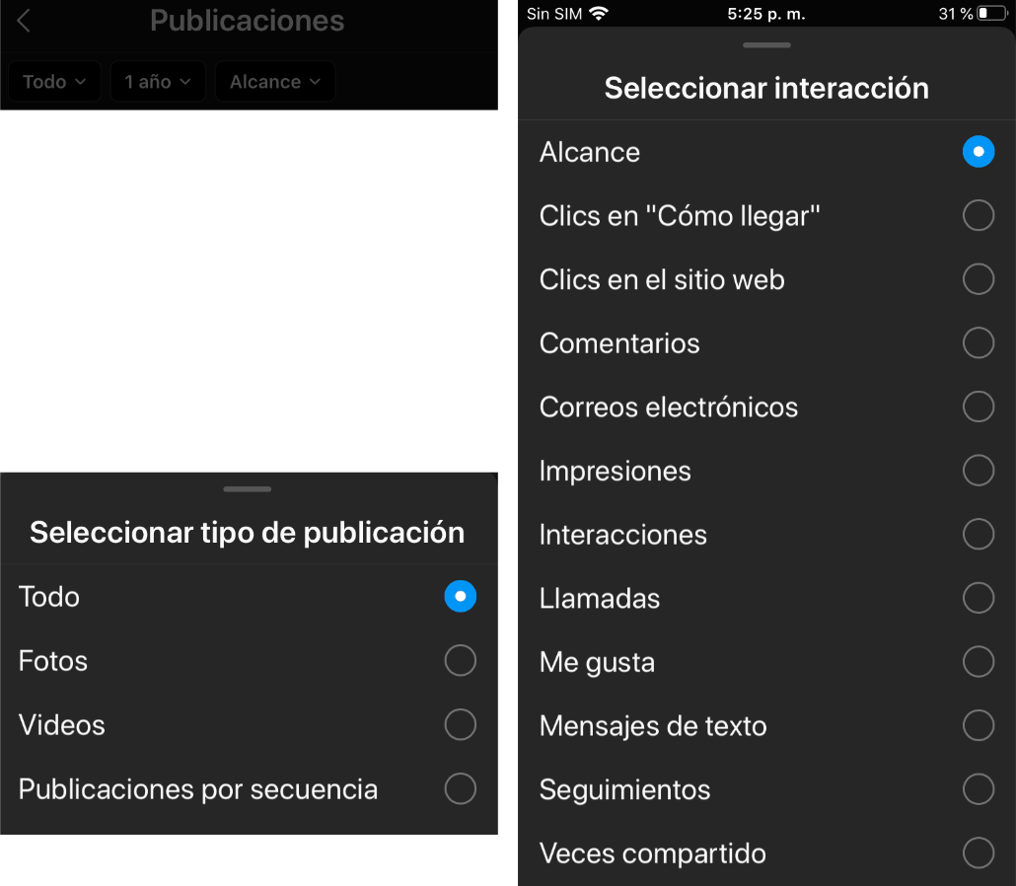

**Con este tipo de filtros es posible hacer un análisis de los mensajes en función con el rendimiento, así se pueden identificar, por ejemplo, aquellos anuncios que son preferidos por los usuarios y desarrollar más contenidos similares que atraigan nuevos usuarios o aumenten el flujo de lectores.**

Cada una de las publicaciones tiene su información específica, dando clic sobre ellas se puede acceder a “Ver estadísticas”, donde se encuentra:

* Cantidad de “Me gusta”
* Comentarios
* Veces compartida
* Veces guardada

También se encuentran las interacciones y las acciones realizadas por los seguidores:

* Vistas al perfil
* Clics en el sitio

Finalmente, se pueden detallar cifras relacionadas con el descubrimiento:

* Seguimientos
* Alcance
* Impresiones

- Del inicio

- Del perfil

- De hashtags

- De otro origen

1. Estadísticas de publicaciones

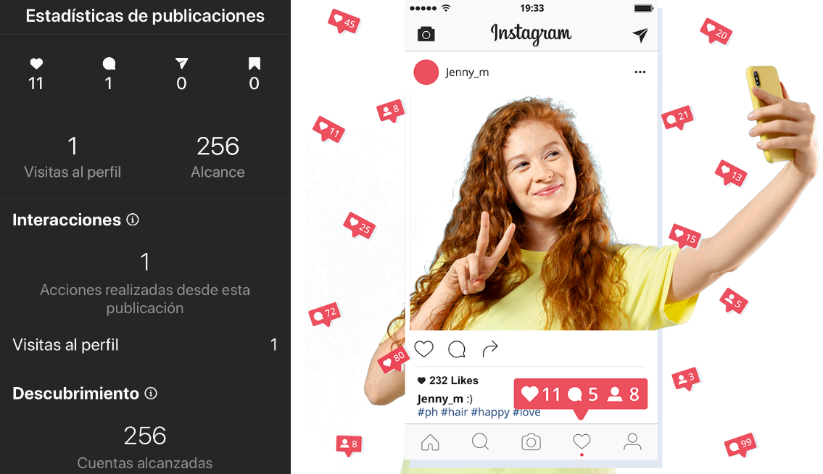

## Métricas de historias

Para acceder a las estadísticas de las historias, es necesario ir a “Estadísticas” de la cuenta a analizar, luego a “Contenido”, en la parte inferior aparecen las historias, allí se debe hacer clic en “Ver todo” para acceder a la información detallada. Se puede seleccionar ver las historias de los últimos 14 o 7 días, así como las de las últimas 24 horas. Se debe seleccionar la historia a la que se desea ver las estadísticas.

1. Métricas de historias

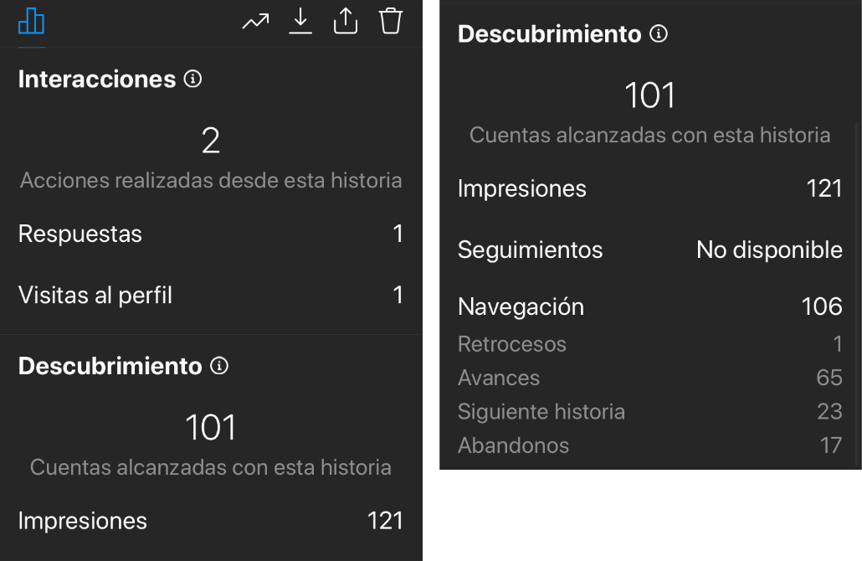

En este punto se puede ver la siguiente información:

* **Interacciones:**muestra el número de personas que interactuaron con la historia de la publicación.
  + Respuestas.
  + Vistas al perfil.
* **Descubrimiento:**
  + Cuentas alcanzadas.
* **Seguimientos.**
* **Navegación:**
  + Retrocesos.
  + Avances.
  + Siguiente historia.
  + Abandonos.

**Con esta información es posible conocer y analizar las historias con las que más ha interactuado el público y, de esta forma, realizar nuevas historias con los contenidos que más atraen y les gustan a los usuarios.**

## Métricas de publicaciones promocionadas

Estas estadísticas están disponibles únicamente para cuentas que han realizado promoción de alguna publicación.

* Vistas de perfil.
* Número de personas que vieron la publicación promocionada.
* Número de impresiones.
* Número de engagement.
* Segmento demográfico (género, rango de edad, ubicación).
* Valor invertido.

Adicionalmente, es posible realizar una comparación de estos resultados con la misma publicación realizada de forma orgánica.

## Métrica de los seguidores

Esta información es muy importante para conocer el arquetipo de los usuarios que siguen una cuenta. Es vital para la toma de decisiones del negocio en cuanto a promoción y comercialización. Para tener acceso a esta información es necesario acceder a “Estadísticas” y luego hacer clic en “Público”. Encontrando:

**Sexo**

Indica el porcentaje de hombres y mujeres que hacen parte de los seguidores de la cuenta.

1. Métricas de los seguidores

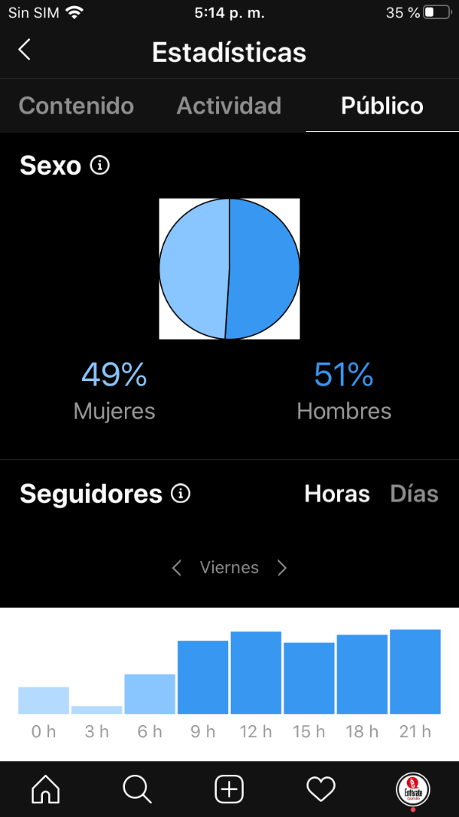

**Lugares principales ciudades o países**

Indica el origen de las cuentas que siguen el perfil.

**Rangos de edad**

Indica los rangos de edad que más siguen la cuenta y los discrimina entre hombres y mujeres.

1. Rango de edad

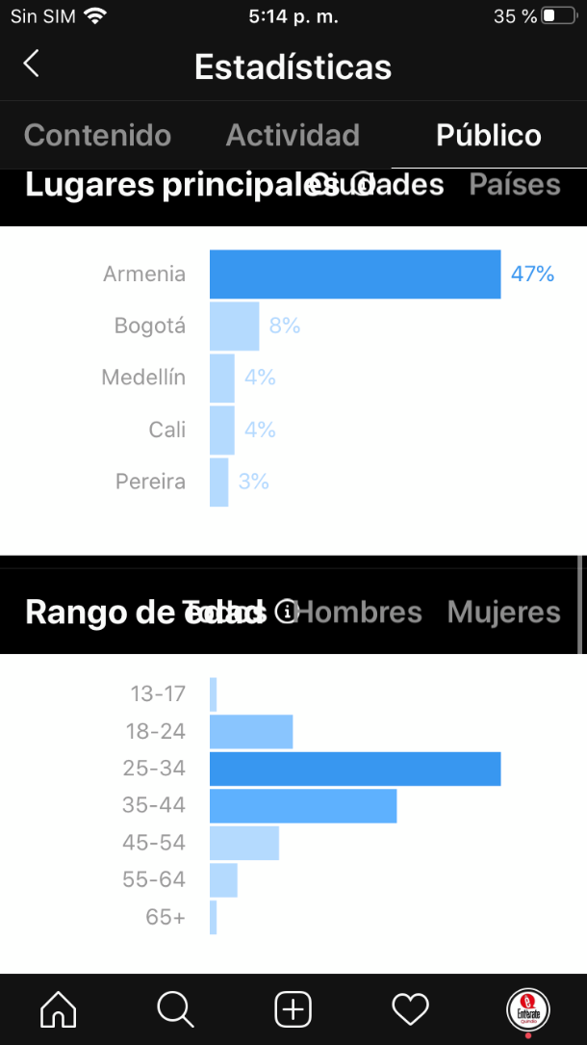

**Crecimiento**

Indica los rangos de edad que más siguen la cuenta y los discrimina entre hombres y mujeres.

1. Crecimiento de seguidores

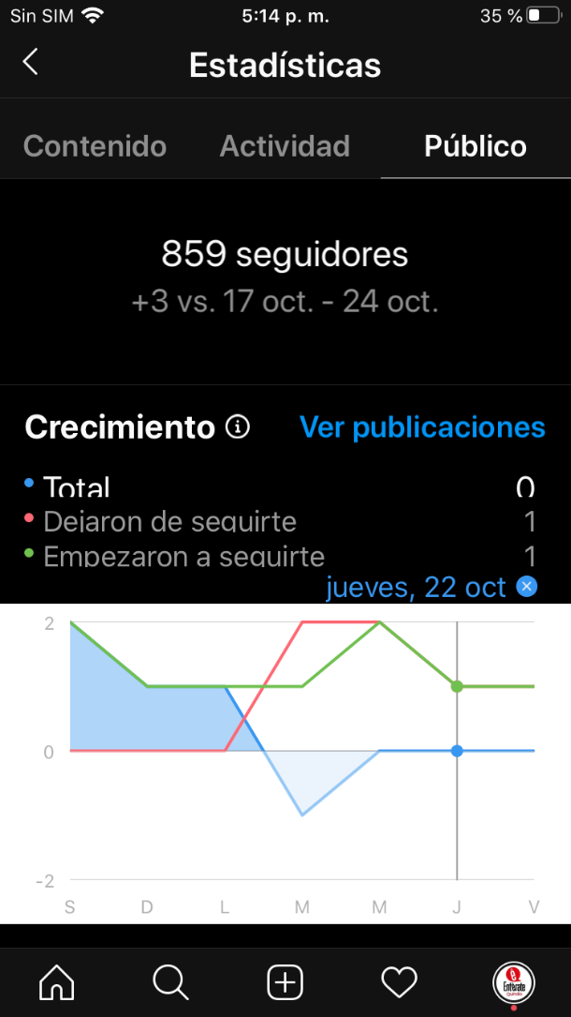

# Google Analytics

Es una herramienta gratuita que permite la optimización de los sitios web para mejorar el ROI de los negocios online. Mediante esta herramienta es posible:

* Mejorar la experiencia del usuario.
* Incrementar conversiones.
* Medir el rendimiento de palabras claves y de campañas.
* Acceder a métricas relacionadas con el negocio.

Además, permite a un empresario saber:

* La forma cómo los usuarios llegan a la web de la empresa.
* Dónde viven los visitantes.
* Cómo hacer campañas más efectivas.
* Cómo es la interacción de los usuarios con la web.
* Si el contenido ofrecido es eficiente o deben hacerse mejoras en ese sentido.

**Para el funcionamiento de Google Analytics es necesario crear una cuenta que permite acceder al menú para realizar todos los análisis y métricas que permite la plataforma. En cada cuenta creada se enlaza, al menos, una web de la empresa que puede ser administrada por varios usuarios y para la que se pueden crear diversas visitas. Si una empresa tiene varios sitios web se puede hacer seguimientos a estos desde una misma cuenta.**

1. **Informes de** **audiencia en** **Google *Analytics***
2. **Dimensiones**
3. **Informes** **básicos de** **audiencia**
4. **Métrica** **de** **adquisición**
5. **Informes** **básicos**

## Informes de audiencia en Google Analytics

* **Revisar en la carpeta de anexos el documento “Informes de audiencia en Google Analytics”**

Las mediciones de audiencia son una información con mucho valor para la empresa. Estas permiten conocer el perfil en detalle de los visitantes de una página para la toma de decisiones.

## Dimensiones

**Tipo de usuario:** esta métrica discrimina entre usuarios nuevos y recurrentes y está ligada a las sesiones, pero no a los usuarios. Por lo tanto, debe considerarse como una sesión en la que el usuario se comporta como nuevo o recurrente.

**Idioma:** determina el idioma que tiene configurado cada visitante de la página en su dispositivo o navegador.

**Otras dimensiones:** están ligadas a visitantes que se conectan desde un dispositivo móvil: navegador que utilizan, sistema operativo, resolución de la pantalla, colores de pantalla, versión de Flash, compatibilidad Java y proveedor de servicio.

**Dispositivo:** está ligada a las visitas desde móviles. Presenta una información variada en relación con los dispositivos desde los cuales se accede: marca, modelo y tipo de escritura (táctil, joystick o lápiz).

**Edad y género:** esta información requiere una codificación especial en Google Analytics para que genere los datos a partir de páginas de terceros, así como otros datos demográficos. Una vez configurado, se muestran las cantidades de personas de cada género que han visitado el sitio web.

**Ubicación geográfica:** determina la ubicación de cada visitante a partir de la IP de conexión a internet.

**Tipo de dispositivo:** determina el tipo de dispositivo desde el cual el usuario visita el sitio web: computador, móvil o tablet.

## Informes básicos de audiencia

Los datos de audiencia suelen ser los más relevantes para los usuarios, pues es allí donde se pondrán los contenidos y se generará el feedback; estos informes incluyen:

**Usuarios activos**

Indica los usuarios que han iniciado una sesión en los últimos 1, 7, 14 o 30 días.

**Análisis de grupo**

Un grupo está conformado por varios usuarios que tienen características comunes. Este informe permite analizar el comportamiento de estos grupos.

**Valor del ciclo de vida del cliente**

Se puede determinar la rentabilidad de cada usuario en función del rendimiento de su ciclo de vida como usuario.

**Versión de las aplicaciones**

Esta métrica determina la versión de la app del usuario para determinar el nivel de actualización que realizan de la misma.

**Datos demográficos**

Permite conocer la edad y sexo de los visitantes. Sin embargo, no se puede obtener el 100% de la información, puesto que no todos los usuarios suministran esta información.

**Intereses**

Esta información se obtiene de la misma forma que la edad y el sexo. Esta métrica permite conocer los gustos e intereses que tienen los visitantes al sitio web.

**Comparativas**

Este ítem permite comparar los resultados de la web analizada con otras similares, lo que permite mejorar las estrategias y trazar metas de alcance de la empresa.

**ID de usuario**

Es una dificultad en el análisis, pues en realidad se registra un navegador y no un usuario, así si alguien abre el sitio en tres navegadores diferentes está generando tres sesiones y no una.

## Métricas de adquisición

Estas métricas están relacionadas con la audiencia del sitio web y la conversión. Encontrando:

**IMPRESIONES**

Consiste en medir el número de veces que un anuncio ha sido visto por un usuario en cualquiera de las plataformas.

**CLICS**

Mide la cantidad de veces que los usuarios hicieron clic en los anuncios de la empresa.

**COSTO**

Determina el pago realizado por los clics que han conseguido los anuncios. Esto determina, en consecuencia, el costo de la campaña.

**CTR**

Click Through Rate, porcentaje de usuarios que hacen clic en los anuncios de la empresa en relación con las impresiones de estos.

**CPC**

Costo Por Clic, determina el precio que se paga por cada clic que realizan los usuarios en un anuncio.

**ROI**

Retorno sobre la inversión, mide el retorno que obtiene la empresa sobre la inversión generada. Se calcula restando a los ingresos el gasto y dividiendo por los ingresos obtenidos.

**AGRUPACIÓN DE CANALES**

Informa sobre la procedencia del tráfico; directo, búsqueda orgánica, referencia, correo electrónico, publicidad en buscadores, publicidad en otros medios y redes sociales.

## Informes básicos

Google Analytics genera informes de audiencia con datos generales relevantes a:

* **Visión general:** indica de forma general las principales métricas de adquisición, comportamiento y conversión.
* **Todo el tráfico:** en estas métricas se puede ver la procedencia de los visitantes: canales, mapas de árbol, fuente o medio y referencia.
* **Adwords:** con estos informes se puede analizar el rendimiento de las campañas, anuncios y palabras clave.
* **Social:** con esta métrica se analiza el comportamiento de los botones sociales que se hayan instalado en la web.
* **Campañas:** permite medir la efectividad y el comportamiento de las campañas online.

# Métricas en otras redes sociales

Teniendo en cuenta que este tipo de información es de gran utilidad para la toma de decisiones en relación con el negocio, otras redes sociales tienen un manejo similar de las estadísticas. Por lo tanto, para cuentas de LinkedIn, Twitter, Snapchat y TikTok es posible hacer análisis similares.

Sin embargo, debido al momento y la efectividad comercial de Facebook e Instagram, se profundizó en estas plataformas con el fin de hacer un análisis detallado de cada uno de los datos estadísticos que ofrecen para el desarrollo de estrategias de promoción y comercialización dirigidas a segmentos muy específicos de la población.

# Síntesis

La medición, análisis y presentación de datos e información de una empresa de manera online en sus redes sociales, determina la efectividad de sus planes de marketing y comunicación, y con esto la eficacia de las estrategias manejadas para alcanzar los objetivos planteados. En el siguiente diagrama, se presentan los temas trabajados dentro del componente formativo.

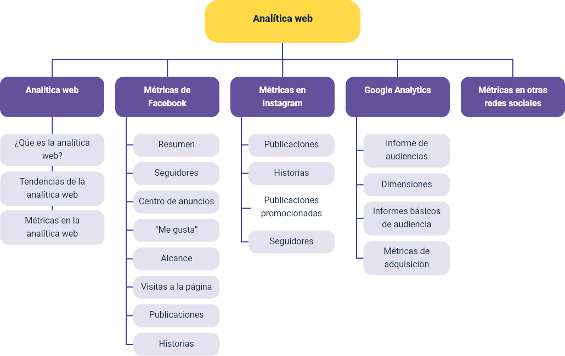

# Glosario

**Alcance orgánico:** porcentaje o dato numérico que evalúa el impacto y el número de personas que han visto una publicación de manera natural, sin ningún tipo de promoción o publicidad de pago (Benitex, 2019).

**Alcance viral:** unidad de medida que calcula el número de personas que han visto una publicación a través de otros contactos.

**Analítica web:** forma de medir y analizar los datos de tráfico de un sitio web, a través del cual se permiten tomar las mejores decisiones y optimizar los objetivos de la empresa.

**Cookies:** pequeños fragmentos de información que quedan registrados en el navegador cuando se visita un sitio web y que permiten a este sitio seguir el rastro de la actividad de los usuarios.

**Fanpage:** también llamada página de fans es la plataforma que ofrece Facebook a las empresas, marcas u organizaciones para visibilizar y conectar con los usuarios (Benitez, 2019).

**Hashtag:** etiqueta formada por una palabra o un conjunto de palabras precedidas por el símbolo numeral (#) que trasmite una idea, un nombre o un concepto que normalmente va asociado con un mensaje o texto.

**Marketing de contenidos:** estrategias de marketing enfocadas en ofrecer contenidos útiles y de ayuda a los usuarios principalmente a través del blog y del social media marketing.

**Retargeting:** nueva técnica de publicidad que consiste en mostrar al usuario productos afines, una especie de filtro personalizados de productos y servicios en los que se está más receptivo recibir información. El producto te sigue por la red (Benitez, 2019).

# Referencias bibliográficas

Ávila, B. y Llamazares, F. (2018). Medición de audiencias. TOM Micro. Utilidades en la elaboración de un plan de medios. ESIC Editorial.

Cibrián, I. (2018). Marketing digital. ESIC Editorial.

Diccionario de Marketing - Más de 1.000 términos técnicos del Mkt. (s/f). FMK – Foro marketing. <https://www.foromarketing.com/glosario-de-marketing/>

Maldonado, S. (2016). Analítica web. ESIC Editorial.

Rodríguez, I., Suárez, A. y García, M. (2008). Dirección publicitaria. Editorial UOC.

Roldan, S. (2016). Community Manager 2.0. Ecoe Ediciones.

Soria, M. (2015). Plan de medios de comunicación e internet. Editorial CEP.

Turletti, P. (2018). El ROI de marketing y ventas. ESIC Editorial.

# Créditos

| Nombre | Cargo | Regional y Centro de Formación |
| --- | --- | --- |
| Milady Tatiana Villamil Castellanos | Responsable del ecosistema | Dirección General |
| Claudia Johanna Gómez Pérez | Responsable de línea de producción | Regional Santander - Centro Agroturístico |
| Carolina Jiménez Suescún | Evaluadora instruccional | Regional Santander Centro Agroturístico |
| Edison Eduardo Mantilla Cuadros | Diseñador web | Regional Santander Centro Agroturístico |
| Lucenith Pinilla Moreno | Desarrollador full-stack Junior | Regional Santander Centro Agroturístico |
| María Alejandra Vera Briceño | Animadora y productora multimedia | Regional Santander Centro Agroturístico |
| Yineth Ibette González Quintero | Validador de recursos educativos digitales | Regional Santander - Centro Agroturístico |
| Erika Fernanda Mejía pinzón | Evaluador para contenidos inclusivos y accesibles | Regional Santander - Centro Agroturístico |